"Dòng chảy Dữ liệu" (Data Flow).
Dưới đây là sơ đồ tư duy và chi tiết quy trình nghiệp vụ nhập/xuất dữ liệu cho AI Command Center.
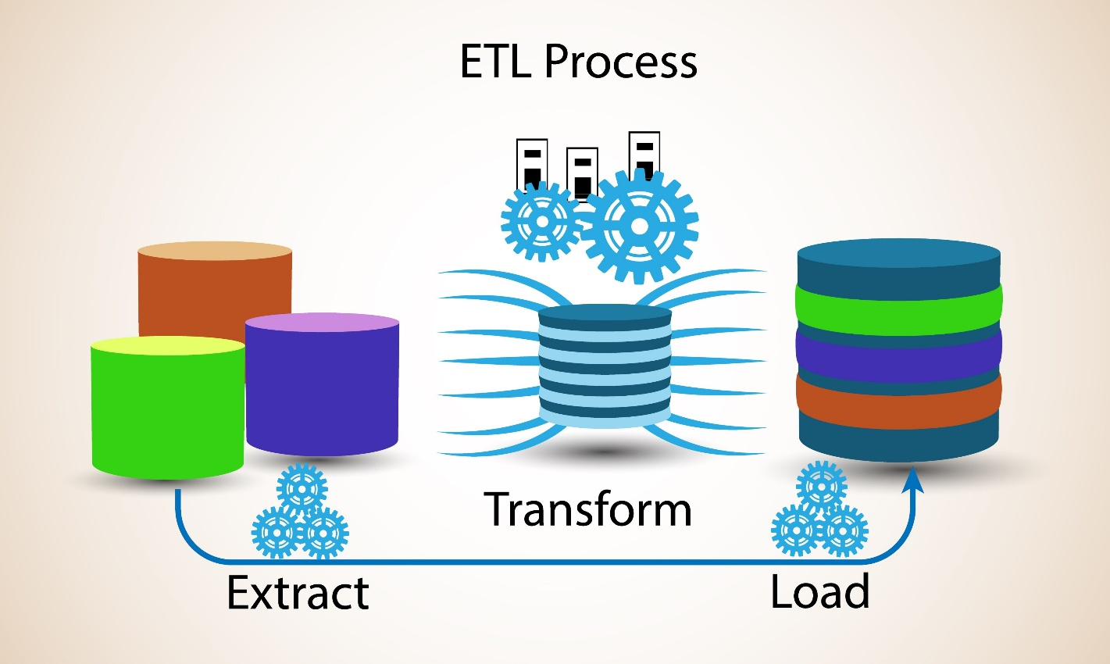
Shutterstock
Khám phá

1. Phạm vi & Ma trận Dữ liệu (Data Matrix)
Dự án này tập trung vào dữ liệu cấp cao (high-level metrics) phục vụ quản trị, không đi sâu vào chi tiết vận hành vụn vặt (như chấm công từng người, hay log từng đơn hàng nhỏ).
Loại Dữ liệu | Đầu vào (Input) | Cách thu thập | Đầu ra (Output) | Mục đích
Tài chính | File Excel Kế toán, Sao kê ngân hàng. | Upload định kỳ / Sync Google Sheets | Biểu đồ Dòng tiền, P&L, Cảnh báo chi phí. | Kiểm soát sức khỏe tài chính.
Kinh doanh | File xuất từ CRM, Báo cáo Doanh số đội sales. | Upload / API (Giai đoạn sau) | Dự báo doanh số, Tỷ lệ chuyển đổi (Conversion Rate). | Thúc đẩy tăng trưởng.
Marketing | Report từ Google/FB Ads (CSV). | Upload / n8n Automation | Hiệu quả chi tiêu (ROI/ROAS), Xu hướng thị trường. | Tối ưu chi phí quảng cáo.
Nhân sự | Bảng lương, Danh sách nhân sự. | Upload định kỳ | Biến động nhân sự, Chi phí trên đầu người. | Hoạch định nguồn lực.

2. Quy trình Xử lý Chi tiết (The ETL Process)
Quy trình này áp dụng mô hình ETL (Extract - Transform - Load) được hiện đại hóa cho AI.

Bước 1: Nhập liệu (Input - Extract)
- Thao tác: Thay vì nhập tay từng số liệu, hệ thống ưu tiên "Batch Import" (Nhập theo lô).
- Cách làm:
  - Cách 1 (Thủ công): Bạn (hoặc trợ lý) kéo thả file Excel báo cáo tuần vào Dashboard.
  - Cách 2 (Tự động - Khuyên dùng): Bạn setup một Folder trên Google Drive. Nhân viên các bộ phận cứ cuối tuần copy file báo cáo vào đó. Hệ thống tự động quét và lấy về.
- Độ phức tạp: Rất thấp. Giống như việc copy-paste file.

Bước 2: Xử lý & Làm sạch (Processing - Transform) ⚙️
Đây là bước quan trọng nhất, diễn ra ngầm bên trong Backend (Python).
- Chuẩn hóa (Normalization): Python sẽ tự động sửa lỗi định dạng (ví dụ: đổi "10 tr", "10.000.000", "10m" về cùng một số 10000000).
- Liên kết (Aggregation): Gom dữ liệu từ file Marketing và file Doanh số lại để tính ra chỉ số "Chi phí Marketing trên mỗi đơn hàng".
- Vector hóa (Embedding cho AI): Chuyển đổi các dòng text ghi chú trong báo cáo thành dạng Vector số học để sau này bạn có thể chat hỏi: "Tại sao doanh số tuần 3 giảm?", AI sẽ tìm lại text ghi chú của tuần đó để trả lời.

Bước 3: Xuất liệu & Hiển thị (Output - Load) 📊
- Dashboard: Dữ liệu sau xử lý được API trả về cho Frontend (Next.js) vẽ thành biểu đồ.
- Alerts (Cảnh báo): Nếu dữ liệu mới nạp vào có chỉ số vượt ngưỡng (ví dụ: Chi phí > 120% ngân sách), hệ thống bắn thông báo ngay lập tức.
- AI Insights: Khi bạn đặt câu hỏi, AI tổng hợp dữ liệu sạch để viết thành một đoạn văn nhận định ngắn gọn.

3. Đánh giá: Có phức tạp không?
Câu trả lời là: Phức tạp ở lúc Dựng (Build) nhưng cực Nhàn ở lúc Dùng (Run).
- Giai đoạn Dựng (Setup):
  - Khó: Bạn phải quy định thống nhất cái mẫu (Template) file Excel. Ví dụ: Cột A luôn là "Ngày", cột B luôn là "Doanh thu". Nếu nhân viên nhập sai cột, hệ thống lỗi.
  - Giải pháp: Tạo sẵn Template Excel chuẩn cho nhân viên điền. Viết code Python (Pydantic) để validate dữ liệu đầu vào (báo lỗi ngay nếu file sai định dạng).
- Giai đoạn Dùng (Daily Operations):
  - Dễ: Bạn gần như không phải thao tác gì ngoài việc xem và hỏi. Việc cập nhật dữ liệu có thể giao cho n8n tự động làm hoặc trợ lý làm.

4. Mục đích & Lợi ích (Tại sao cần quy trình này?)
Với vai trò General Manager, quy trình này mang lại 3 lợi thế cạnh tranh cá nhân:
- Single Source of Truth (Một nguồn sự thật duy nhất): Chấm dứt cảnh họp giao ban mà mỗi phòng ban cầm một file báo cáo số liệu khác nhau. Mọi quyết định đều dựa trên số liệu đã được hệ thống chuẩn hóa.
- Proactive Management (Quản trị chủ động): Thay vì đợi cuối tháng kế toán gửi báo cáo thì sự việc đã rồi, quy trình nhập liệu hàng tuần/ngày giúp bạn phát hiện vấn đề ngay khi nó chớm nở.
- Institutional Memory (Bộ nhớ doanh nghiệp): Khi nhân viên nghỉ việc, dữ liệu và báo cáo của họ vẫn nằm trong hệ thống của bạn, được AI học và lưu trữ, không bị thất thoát tri thức.

Kết luận:
Hệ thống này được thiết kế để giải phóng bạn khỏi việc nhập liệu thủ công, chứ không phải tạo thêm việc. Khó khăn duy nhất nằm ở việc viết code xử lý dữ liệu đầu vào lần đầu tiên cho thật chặt chẽ.

